Binary and Hex Numbers
# | Binary | Hexadecimal | Decimal
1 | 100 | 4 | 4
2 | 10101101 | AD | 173
3 | 1101110101 | 375 | 885
4 | 11111011110 | 7DE | 2014
5 | 10000000001 | 401 | 1025
6 | 10101100111111 | 2B3F | 11071
7 | 1000000100100 | 1024 | 4132
8 | 110010011010 | C9A | 3226
9 | 100011101111 | 8EF | 2287
10 | 10000 | 10 | 16
11 | 1010010100101110 | A52E | 42286
12 | 11100001100 | 70C | 1804
13 | 110101111010011 | 6BD3 | 27603
14 | 1110000000111111 | E03F | 57407
15 | 10111001110 | 5CE | 1486
16 | 101010101010101 | 5555 | 21845

17 | 1100100 | 64 | 100
18 | 1000001111 | 20F | 527
19 | 1000000100000 | 1020 | 4128
20 | 10111010101011 | 2EAB | 11947
21 | 1110011010001100 | E68C | 59020
22 | 1010110110011 | 15B3 | 5555
23 | 1001101101011 | 136B | 4971
24 | 10011100001111 | 270F | 9999

-Bölüm Sonu ÇÖZÜMLER-
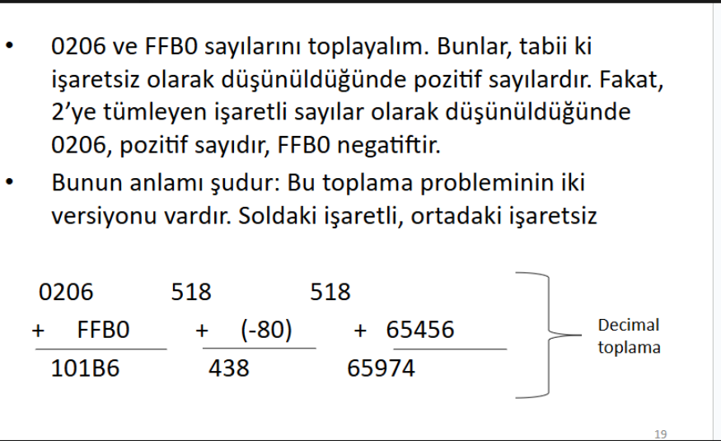

1) Ham hex toplama (soldaki sütunun üst satırı)
0206+FFB0=101B6
16-bitlik CPU yalnızca alt 16 biti saklar:
- Sonuç (16 bit) = 01B6
- Elde (carry-out) = 1
Bundan sonrası “aynı bit deseni 01B6’yı nasıl yorumladığımıza” bağlıdır.

2) Ortadaki sütun = işaretli (two’s complement) yorum
- 0206 işaretli = +518
- FFB0 işaretli = FFB0−2^16= =65456−65536= −80
Toplama: +518+(−80)=+438
- 438 ondalığın 16-bit ikilideki karşılığı 01B6’dır → doğru.
- Overflow yok: çünkü farklı işaretli iki sayı toplandı (işaretli toplamda işaretler farklıysa overflow oluşmaz).

3) Sağdaki sütun = işaretsiz (unsigned) yorum
- 0206 unsigned = 518
- FFB0 unsigned = 65456
Toplama:
518+65456=65974
16-bit aralık 0…65535 olduğu için 65974 taşar; donanım mod 2^{16} alır:
65974 mod 65536=438⇒01B6
- Carry = 1 (ama unsigned aritmetikte “overflow” bayrağı değil, elde önemlidir).

Neden iki yorumda da 01B6 çıkıyor?
Çünkü 16-bit toplama mod 2^{16} çalışır.
65974≡438(mod65536)
Aynı alt 16 bit elde edilir, yalnız yorum farklıdır:
- Signed: +438(overflow yok)
- Unsigned: 65974, fakat 16 bitte saklanan 01B6, carry=1.
Kısa özet:
- Hex sonuç (16 bit): 01B6
- Signed hesap: +518+(−80)=+438+518 + (-80) = +438+518+(−80)=+438, OF=0
- Unsigned hesap: 518+65456=65974518 + 65456 = 65974518+65456=65974, saklanan 01B6, carry=1.
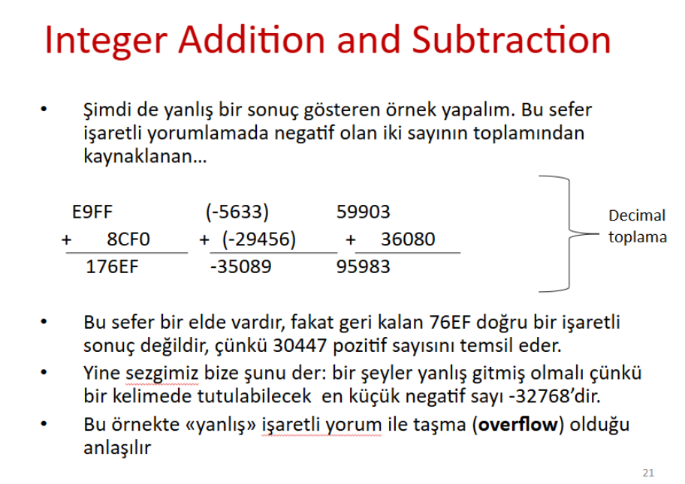

1) Ham toplama (hex)
E9FF+8CF0=176EF
16 bitlik kayıtta yalnız alt 16 bit kalır → sonuç = 76EF
- En üste taşan bit → carry-out = 1
Bu noktada belleğe yazılacak desen 76EF’tir. Bundan sonrası bu deseni işaretsiz mi, işaretli (two’s complement) mi yorumladığımıza bağlı.

2) Sayıları işaretli (two’s complement) olarak yorumla
- E9FF ≥ 8000 → negatif. İşaretli değeri:
E9FF−2^16=59903−65536=−5633
- 8CF0 ≥ 8000 → negatif.
8CF0−2^16=36080−65536=−29456
Gerçek aritmetik toplam (sonsuz bitli düşünürsek):
−5633+(−29456)=−35089
16-bit işaretli aralık: −32768 … +32767.
−35089 bu aralığın dışında → taşma (overflow) vardır.

3) Neden bellek deseni “pozitif” görünüyor?
- Kayıt edilen 16 bit: 76EF.
- 76EF’in işaretli değeri +30447’dir (MSB=0 → pozitif).
- Yani negatif + negatif → pozitif görünüyor. Bu, işaretli toplamada overflow’un tipik belirtisidir.
Overflow’ı iki yolla saptayabilirsin:
- İşaret kuralı: İki aynı işaretli sayıyı topladın (− ve −). Sonuç farklı işaretli çıktı (+). → OF = 1.
- Taşıma kuralı: En anlamlı bite giren taşıma ile çıkan taşıma farklıysa → OF = 1. Bu toplamada öyle.
Bayraklar (tipik x86 benzeri):
- CF (carry) = 1 (üst bite elde oldu; unsigned için önemli)
- OF (overflow) = 1 ( işaretli taşma )
- SF (sign) = 0 (sonucun MSB’si 0 → pozitif desen)
- ZF (zero) = 0

4) İşaretsiz (unsigned) bakış açıları
Aynı hexler işaretsiz okunursa:
- E9FF = 59903
- 8CF0 = 36080
Toplam: 59903+36080=95983
16 bitlik kayıt mod 2^{16} çalıştığı için:
95983 mod 65536=30447 ⇒ 76EF
Unsigned aritmetikte bu doğrudur ve sadece carry=1 not edilir; “overflow” kavramı signed içindir.
5) Kısa özet
- Hex toplama: E9FF + 8CF0 = 176EF → saklanan 76EF, carry=1
- Signed değerler: −5633 ve −29456 → gerçek toplam −35089 (aralık dışı) → overflow (OF=1)
- Unsigned değerler: 59903 + 36080 = 95983 → 16 bit’te 76EF (30447) + carry=1, overflow kavramı yok
Kurallar hatırlatma
- Toplama (signed) overflow: İki aynı işaretli sayı toplanır ve sonuç farklı işaretli çıkarsa.
- Borrow (unsigned çıkarma): A<B ise 1.
- Donanım her zaman mod 2^n çalışır; taşan üst bit “carry” olarak çıkar, alttaki n bit bellekde kalır.

Alıştırmalar
  - 003F + 02A4 e) 7E+ 75
  - 6C34 + 5028 f) 5E + 4B
  - FF07 + 06BD g) FF + 01
  - FFE3 - FC70 h) 8D + A3

Verilen toplama veya çıkarma işlemini verilen hexal dijitli sayıları kullanarak yapın.
Her işlem için taşma olup olmadığını belirtin.
Her toplama işlemi için elde olup olmadığını belirtin.
Her çıkarma işlemi için borç olup olmadığını belirtin.
Her problem için işlemi 2’ye tümleyen işaretli olarak yorumlayın ve problemi eşdeğer decimal probleme dönüştürün; işaretli yorumun doğru olduğunu ve taşma olmadığını teyit edin )

16-bit işlemler
a) 003F + 02A4
- Hex: 003F + 02A4 = 02E3, carry=0
- Signed:→ 02E3
- Overflow: yok
b) 6C34 + 5028
- Hex: 6C34 + 5028 = BC5C, carry=0
- Signed: ama 16-bit aralık −32768…32767.
BC5C’in signed değeri −17316 (pozitif + pozitif → negatif göründü).
- Overflow: VAR
c) FF07 + 06BD
- Hex: FF07 + 06BD = 05C4, carry=1
- Signed: → 05C4
- Overflow: yok
d) FFE3 − FC70
(= FFE3 + (¬FC70 + 1) = FFE3 + 0390) *Çıkarma FC70’nın 2’ye tümleyeni ile yapılır.
- Hex: FFE3 − FC70 = 0373, borrow=0 ( “carry-out = 1” demek borrow = 0)
- Signed: −29−(−912)=+883 → 0373
- Overflow: yok

8-bit işlemler (2^8 üst sınır)
e) 7E + 75
- Hex: 7E + 75 = F3, carry=0
- Signed: +126++117=+243 ama 8-bit signed aralık −128…127.
F3 signed −13 (pozitif + pozitif → negatif).
- Overflow: VAR
f) 5E + 4B
- Hex: 5E + 4B = A9, carry=0
- Signed: +94++75=+169 aralık dışı; A9 signed −87.
- Overflow: VAR
g) FF + 01
- Hex: FF + 01 = 00, carry=1
- Signed: −1++1=0 → 00
- Overflow: yok
h) 8D + A3
- Hex: 8D + A3 = 48, carry=1
- Signed: −115+−93=−208 aralık dışı; saklanan 48 signed +72 (negatif + negatif → pozitif).
- Overflow: VAR

